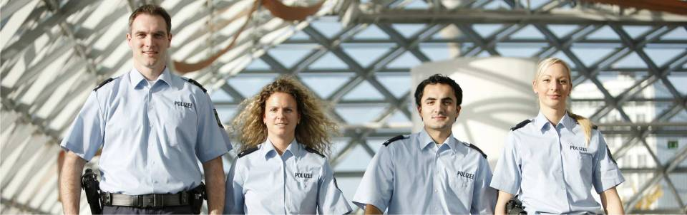**Polizeiarbeit in Nordrhein-Westfalen/ Deutschland**

**Kriminaloberrat Joachim Jansen**

**Themen-Übersicht**

1. **Basisinformationen Deutschland**
2. **Land NRW**
3. **Sicherheitslage**
4. **Polizeiorganisation in NRW**
5. **Laufbahnen der Polizei**
6. **Aus- und Fortbildung**

**Deutschland**

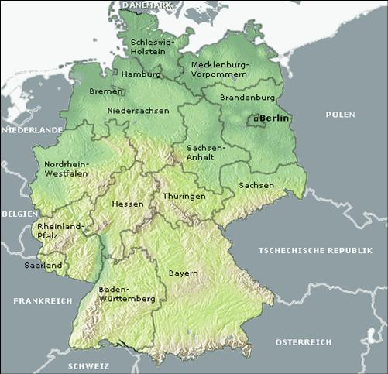

|  |  |
| --- | --- |
| **Lage** | **Mitteleuropa** |
| **Fläche** | **357.046 qkm** |
| **Einwohner** | **82,4 Millionen Einwohner,**  **davon 42,1 Mio. weiblich**  **und 40,3 Mio. männlich**  **7,3 Mio. ausländische Staatsbürger (~ 8,8 %)  davon:**  **2,50 Mio. Russische Föderation**  **1,80 Mio. Türken**  **0,54 Mio. Italiener**  **0,49 Mio. Serben** |
| **Hauptstadt** | **Berlin** |
| **Staatsform** | **Demokratisch- parlamentarischer Bundesstaat (seit 1949)** |
| **Verwaltung** | **16 Bundesländer** |
| **Währung** | **1 Euro = 100 Cent** |

**Nordrhein-Westfalen**



**Bundesland NRW**

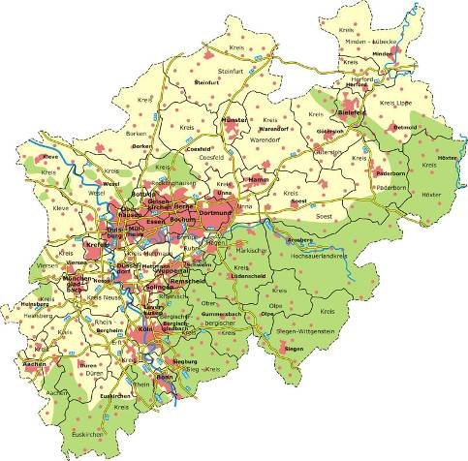

**Bevölkerung in Nordrhein-Westfalen**

|  |  |
| --- | --- |
| **Jahr** | **Bevölkerung** |
| **1985** | **17.400.000** |
| **1995** | **17.800.000** |
| **2009** | **18.100.000** |

**Personal der Polizei NRW**

|  |  |  |  |  |
| --- | --- | --- | --- | --- |
| **Jahr** | **Personal** | **Polizeivoll-zugsbeamte** | **Vergleichszahl** | **Angestellte und Arbeiter** |
| **1975** | **41.000** | **35.200** |  | **5.300** |
| **1985** | **47.100** | **41.000** | **1: 424** | **5.500** |
| **1995** | **52.000** | **45.200** | **1 : 393** | **6.150** |
| **2009** | **45.523** | **39.761** | **1 : 455** | **5.762** |

**Vertrauen in die Polizei**

Vertrauen in öffentliche Einrichtungen und Organisationen (Mittelwerte)

Quelle: ALLBUS 2008 (ALLBUS = repräsentative Bevölkerungsumfragen in Deutschland alle 2 Jahre)

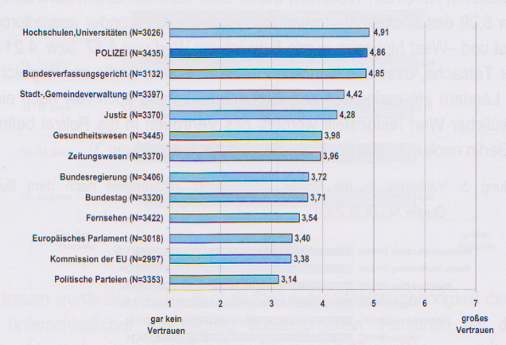

**Vertrauen in die Polizei NRW**

Vertrauen in Polizeien im Ländervergleich (Mittelwerte)

Quelle: ALLBUS 2008 (ALLBUS = repräsentative Bevölkerungsumfragen in Deutschland alle 2 Jahre)

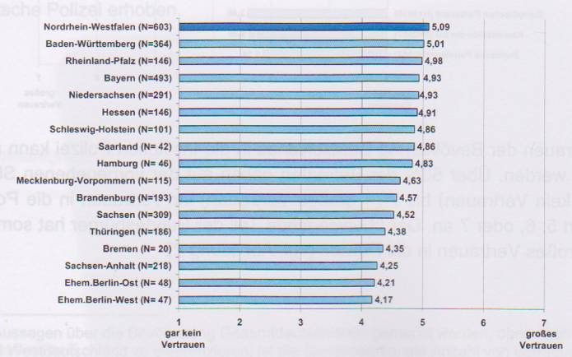

Wie bewertet der Bürger die Polizeiarbeit ?

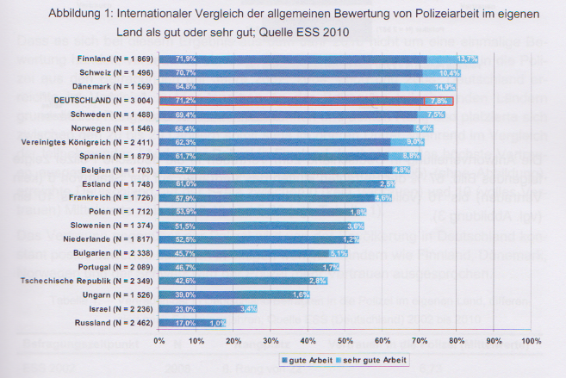

**Kriminalität in Deutschland**

Kriminalitätsfurcht der Bürger

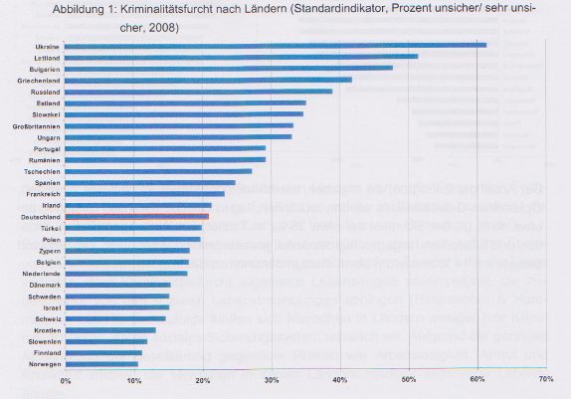

**Aufklärungsquoten im Ländervergleich**

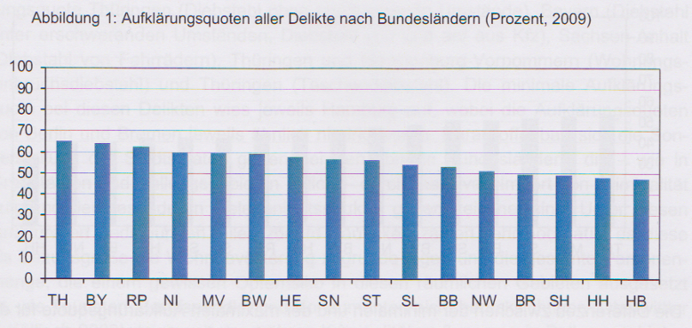

aber:

* die unterschiedlichen Quoten sind vollständig auf die unterschiedliche Struktur (aufklärungsschwache Delikte zu aufklärungsstarke Delikte) zurückzuführen
* fast 95 % aller Delikte werden vom Bürger angezeigt

**Behördenstruktur der Polizei NRW**

**Die Behördenstruktur der Polizei NRW**

**Rahmenbedingungen und Erwartungen  
 an die polizeiliche Arbeit**

Das Innenministerium des Landes Nordrhein-Westfalen

(NRW) setzt seine Schwerpunkte (Kernaufgaben) bei

* Gefahrenabwehr,
* Einsatzbewältigung,
* Verkehrsunfall- und
* Kriminalitätsbekämpfung

Die Polizeibehörden haben die Aufgabe, auf

Grundlage einer örtlichen Sicherheitsanalyse

behördenspezifische „Sicherheitsprogramme“

zu entwickeln und umzusetzen.

**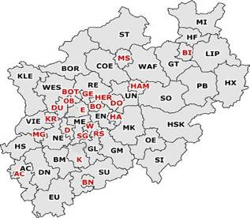Die Organisationsstruktur  
der Kreispolizeibehörden**

|  |  |  |
| --- | --- | --- |
| **Mittlerer Polizeivollzugsdienst** (bis 2001)  🡺 Fachoberschulreife (mittlerer Bildungsabschluss)  🡺 1. Fachprüfung nach 30 Monaten Ausbildung  **Polizeimeister(in)**  **Polizeiobermeister(in)**  **Polizeihauptmeister(in)** |  | **Überleitung in**  **gehobenen Dienst**  **bis 2011 erfolgt!** |
|  |  |  |
| **Gehobener Polizeivollzugsdienst**  🡺 Fachhochschulreife (Abitur, Fachabitur)  🡺 2. Fachprüfung nach 36 Monaten Studium  (zukünftig „Bachelor-Studiengang“ FHöV NRW)  **Kriminal-/Polizeikommissar(in)**  **Kriminal-/Polizeioberkommissar(in)**  **Kriminal-/Polizeihauptkommissar(in)**  **Erste(r) Kriminal-/Polizeihauptkommissar(in)** |  | **Eingangslaufbahn**  **der Polizei NRW!** |

**Dienstgradabzeichen der Polizei NRW**

|  |  |  |  |  |
| --- | --- | --- | --- | --- |
| **Mittlerer Dienst - grüne Sterne** | | **Anwärter** | | |
| Polizeimeisterin (PM‘in) | Datei:GERFEDPOL MD 03 PM.gif | Kommissarsanwärter | GERFEDPOL_GD_01_PKA | |
| Polizeiobermeister (POM) | Datei:GERFEDPOL MD 04 POM.gif | Ratsanwärterin | GERFEDPOL_HD_01_PRA | BildSchulterPRAgehD |
| Polizeihauptmeisterin (PHM‘in) | GERFEDPOL_MD_05_PHM |  |  |  |
| **Gehobener Dienst - silberne Sterne** | | **Höherer Dienst - goldene Sterne** | | |
| Polizeikommissar (PK) | GERFEDPOL_GD_02_PK | Polizeirätin (PR‘in) | | GERFEDPOL_HD_02_POLIZEIRAT |
| Polizeioberkommissarin (POK‘in) | GERFEDPOL_GD_03_POK | Polizeioberrat (POR) | | GERFEDPOL_HD_03_POLIZEIOBERRAT |
| Polizeihauptkommissar (PHK) | GERFEDPOL_GD_04_PHK | Polizeidirektorin (PD‘in) | | GERFEDPOL_HD_04_POLIZEIDIREKTOR |
| Polizeihauptkommissarin (PHK‘in, A12) | GERFEDPOL_GD_05_1PHK | Leitender Polizeidirektor (LPD) | | GERFEDPOL_HD_05_LEITENDER_POLIZEIDIREKTOR |
| Erster Polizeihauptkommissar (EPHK) | Datei:GERFEDPOL GD 06 1PHK.gif | Direktorin des LAFP/LZPD | | GERFEDPOL_HD_06_ABTEILUNGSPRAESIDENT |
|  |  | Inspekteur der Polizei (IDP) | | Datei:GERFEDPOL HD 07 DIREKTOR.gif |

**Ausbildung**

**Fortbildung**

**Fortbildungsangebot des LAFP**

**Polizeitechnik**

* Ca. 2.650 Mitarbeiter(innen) mit polizeitechnischen Aufgaben
* Etwa 10.000 Kraftfahrzeuge
* 2 Tragflächenflugzeuge, 8 Hubschrauber
* 25 Kanal- und Rheinstreifenboote
* Verkehrs- und kriminaltechnisches Gerät
* Einsatztechnik für Spezialeinheiten
* 50.000 Schusswaffen
* Ballistische und einsatzspezifische Schutzausstattung
* Werkstätten für Waffen- und Kraftfahrzeugtechnik

**Demographie**

Die sechs ersten:

1. Arzt 71 %
2. Krankenschwester 56 %
3. Polizist 40 %
4. Hochschulprofessor 36 %
5. Pfarrer, Geistlicher 34 %
6. Lehrer 31 %

Die sechs letzten:

1. Offizier 10 %
2. Journalist 10 %
3. Buchhändler 7 %
4. Politiker 6 %
5. Fernsehmoderator 6 %
6. Gewerkschaftsführer 5 %



* Innenministerium NRW
* Landeskriminalamt NRW (LKA NRW)
* Landesamt für Zentrale Polizeiliche Dienste (LZPD NRW)
* Landesamt für Ausbildung, Fortbildung und Personalangelegenheiten (LAFP NRW)
* **47 Kreispolizeibehörden** (18 Polizeipräsidien, 29 Landratsbehörden)

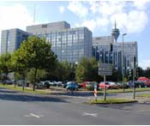

* Behördengrößen zwischen ca. **200** undca. **4.000** **Beschäftigten**
* Zuständigkeit für **140.000** bis **1.610.000 Einwohner**
* **16 Kriminalhauptstellen** (Besondere Kriminalitätsformen)
* **6** Behörden für **herausragende Einsatzlagen**

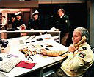

* Das Landeskriminalamt Nordrhein-Westfalen in Düsseldorf ist mit fast 1100 Mitarbeiterinnen und Mitarbeitern Zentralstelle für kriminalpolizeiliche Aufgaben.
* Es unterstützt die Polizeibehörden bei der Vorbeugung sowie bei der Verfolgung und Aufklärung von Straftaten. Im Auftrag des Innenministeriums sowie auf Ersuchen eines Gerichts oder einer Staatsanwaltschaft verfolgt das Landeskriminalamt Straftaten in eigener Zuständigkeit.
* Darüber hinaus sammelt es alle für die Kriminalitätsbekämpfung der Polizei bedeutsame Nachrichten und wertet sie aus.

Vormals als Polizeieinrichtung „Zentrale Polizeitechnische Dienste (ZPD NRW) Dienstleister für die Ausstattung der Polizei mit Fahrzeugen und Geräten und Wahrnehmung weiterer Aufgaben vornehmlich im Bereich der Informations- und Kommunikationstechnik.

Seit 01.07.2007 Übertragung weiterer Aufgaben

* + im Bereich Einsatz- und Verkehrsangelegenheiten
  + Steuerung und Führung
  + Koordination sowie Dienst- und Fachaufsicht gegenüber den Kreispolizeibehörden

Zur Modernisierung der polizeilichen Aus- und Fortbildung wurden

Anfang September 2003 die unterschiedlichen polizeilichen

Bildungseinrichtungen im Institut für Aus- und Fortbildung derPolizei

NRW neu organisiert.

Mit Wirkung vom 01.07.2007 wurden zusätzliche Aufgaben

* im Bereich der Koordinierung sowie der Dienst- und Fachaufsicht über die Kreispolizeibehörden
* im Bereich der Personalangelegenheiten übertragen.

Der Personalbestand umfasst ca. 1300 Mitarbeiter, ca. 250 Lehrende in

der Fortbildung und 250 Lehrende in der Ausbildung.